Padronizador de Projeção de Shapefiles em Lote

A seguir é apresentado a descrição e elaboração da ferramenta de padronização de projeção e datum de Shapefiles em lote.

SUMÁRIO

1. Introdução 3

2. Objetivos 3

3. Desenvolvimento da ferramenta 3

# Introdução

No presente documento será descrito como foi gerada a ferramenta “Padronizador de Projeção em Lote”, cujo objetivo é identificar arquivos shapefiles presentes em uma pasta, verificar o datum e projeção de cada arquivo e por fim padroniza-lo dentro de um geodatabase.

# Objetivos

O primeiro passo foi analisar e identificar quais seriam os processos necessários afim de que a ferramenta atingisse o objetivo que era arquivos “features classes” com a mesma projeção de datum. O processo a ser desenvolvido consta na Figura 1.

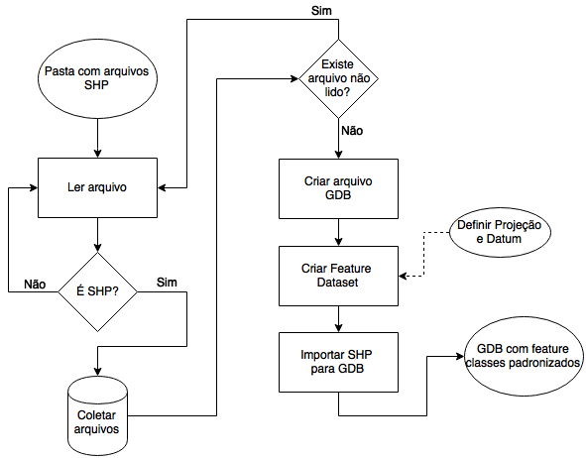

Figura 1: Fluxograma da ferramenta “Padronizador de Projeção em Lote”.

# Desenvolvimento da ferramenta

Tendo pleno conhecimento dos processos a ser seguido, identificou-se que o desenvolvimento deveria ser no *Model Builder* (construtor de modelos do software ArcGIS). Visando a melhor performance da ferramenta foi criado dois modelos para a mesma finalidade, sendo um deles exercendo um papel de iteração e outro responsável pela padronização dos *shapefiles.*

O primeiro modelo ou modelo iterador, tem por função realizar a iteração (laço) nos arquivos que estão dentro da pasta indicada e selecionar apenas os shapefiles e adicioná-los num coletor de dados (Figura 2).

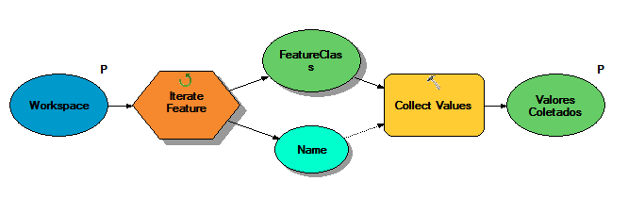

Figura 2: Representação do submodelo, responsável pela iteração do modelo.

Como pode ser observado na Figura 3, o modelo iterador está inserido no modelo principal, exercendo assim o papel secundário. Após a geração de todos os laços, em fim é iniciado o processo padronização da projeção e datum dos shapefiles. As etapas do modelo consistem em:

* Criar um arquivo de Geodatabase;
* Criar um dataset para o geodatabase;
* Definir a projeção e datum que todos os arquivos que forem importados devem possuir; e
* Importar e transformar shapefile para feautre class.

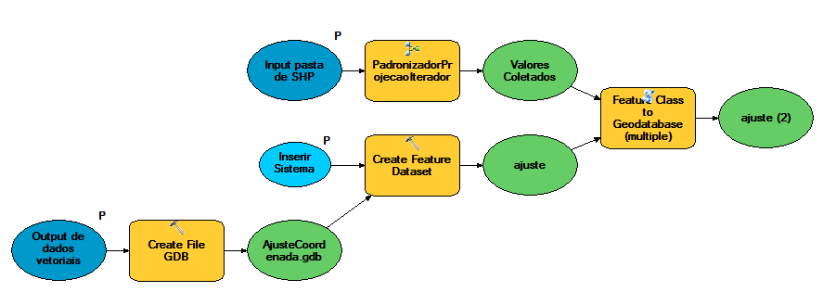

Figura 3: Representação do modelo, responsável pela padronização dos shapefiles.

Com a finalização do Model Builder, a ferramenta ficou pronta para ser utilizada. A Figura 4 representa a visualização da ferramenta e os seguintes pré-requisitos para utilizá-los:

* Input pasta de SHP;
* Inserir Sistema de Coordenadas a ser padronizada; e
* Output de dados vetoriais projetados.

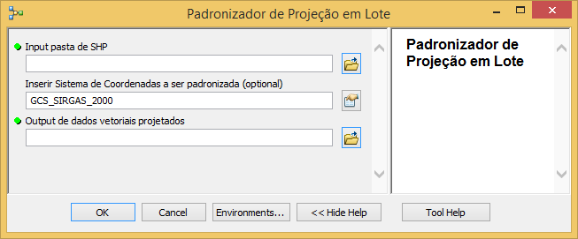

Figura 4: Representação de janela da ferramenta “Padronizador de Projeção em Lote”.

Por fim, a título de registro a Tabela 1 é a representação da ferramenta “Padronizador de Projeção em Lote” em Python.

Tabela 1: Representação de script em Python da ferramenta “Padronizador de Projeção em Lote”.

|  |
| --- |
| # -*- coding: utf-8 -*-  # ------------------------------------------------------------------  # projecao.py  # Created on: 2016-12-14 15:09:08.00000  # (generated by ArcGIS/ModelBuilder)  # Usage: projecao <Input_pasta_de_SHP> <Inserir_Sistema_de_Coordenadas_a_ser_padronizada> <Output_de_dados_vetoriais_projetados>  # Description:  # ------------------------------------------------------------------  # Import arcpy module  **import** arcpy  # Load required toolboxes  arcpy**.**ImportToolbox**(**"C:/Users/pedro.henrique/Documents/CEPED/Ferramentas.tbx"**)**  # Script arguments  Input_pasta_de_SHP **=** arcpy**.**GetParameterAsText**(**0**)**  Inserir_Sistema_de_Coordenadas_a_ser_padronizada **=** arcpy**.**GetParameterAsText**(**1**)**  **if** Inserir_Sistema_de_Coordenadas_a_ser_padronizada **==** '#' **or** **not** Inserir_Sistema_de_Coordenadas_a_ser_padronizada**:**  Inserir_Sistema_de_Coordenadas_a_ser_padronizada **=** "GEOGCS['GCS_SIRGAS_2000',DATUM['D_SIRGAS_2000',SPHEROID['GRS_1980',6378137.0,298.257222101]],PRIMEM['Greenwich',0.0],UNIT['Degree',0.0174532925199433],METADATA['Latin America - SIRGAS 2000 by country',-122.18,-59.86,-26.01,32.72,0.0,0.0174532925199433,0.0,3418]];-400 -400 1000000000;-100000 10000;-100000 10000;8,98315284119521E-09;0,001;0,001;IsHighPrecision" # provide a default value if unspecified  Output_de_dados_vetoriais_projetados **=** arcpy**.**GetParameterAsText**(**2**)**  # Local variables:  ajuste **=** Inserir_Sistema_de_Coordenadas_a_ser_padronizada  ajuste__2_ **=** ajuste  Valores_Coletados **=** Input_pasta_de_SHP  AjusteCoordenada_gdb **=** Output_de_dados_vetoriais_projetados  # Process: PadronizadorProjecaoIterador  arcpy**.**gp**.**toolbox **=** "C:/Users/pedro.henrique/Documents/CEPED/Ferramentas.tbx"**;**  # Warning: the toolbox C:/Users/pedro.henrique/Documents/CEPED/Ferramentas.tbx DOES NOT have an alias.  # Please assign this toolbox an alias to avoid tool name collisions  # And replace arcpy.gp.PadronizadorProjecaoIterador(...) with arcpy.PadronizadorProjecaoIterador_ALIAS(...)  arcpy**.**gp**.**PadronizadorProjecaoIterador**(**Input_pasta_de_SHP**)**  # Process: Create File GDB  arcpy**.**CreateFileGDB_management**(**Output_de_dados_vetoriais_projetados**,** "AjusteCoordenada"**,** "CURRENT"**)**  # Process: Create Feature Dataset  arcpy**.**CreateFeatureDataset_management**(**AjusteCoordenada_gdb**,** "ajuste"**,** Inserir_Sistema_de_Coordenadas_a_ser_padronizada**)**  # Process: Feature Class to Geodatabase (multiple)  arcpy**.**FeatureClassToGeodatabase_conversion**(**Valores_Coletados**,** ajuste**)** |